实现硬件分担(Hardware Offloaded)APO音效

在Windows 10 1511和更高版本中，支持了offloaded APO(audio processing objects)。除了可能的性能增强之外，使用硬件分担APO时可以大大节省功耗。

在硬件卸载播放期间可以加载两种类型的APO。

1. Offload Stream Effects (OSFX)
2. Offload Mode Effects (OMFX)

# 硬件分担APO 音效概览

**硬件分担音频处理和 硬件分担APOs**

Windows 8的音频引擎已经重新设计, 可以和已经被分担(offloaded)给硬件设备的音频流协同工作, 这里的硬件设备和电脑的主音频系统是分开又连接着的. 这被称为硬件分担(hardware offloading). 更多信息请参阅[Hardware-Offloaded Audio Processing](https://docs.microsoft.com/en-us/windows-hardware/drivers/audio/hardware-offloaded-audio-processing).

硬件分担功能主要针对缓冲区大小较大的低功耗场景。 例如，在有条件的低功率音频（Low Power Audio, LPA）系统播放期间，音频缓冲器大小或周期设置为1秒，使得CPU不用经常唤醒以处理小缓冲器（例如，每10毫秒）。

实现硬件分担的APO以及硬件分担的音频处理提供了最大化功耗效率。

下图显示了APO体系结构。 图的右侧显示了一个应用程序向下通信硬件卸载的OSFX和OMFX效果。

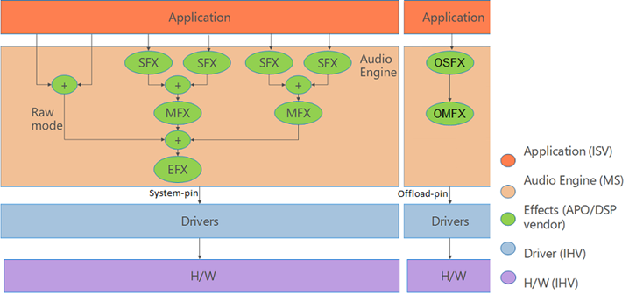

# 实现硬件分担APO音效

硬件分担APO必须遵循APO架构([Audio Processing Object Architecture](https://docs.microsoft.com/en-us/windows-hardware/drivers/audio/audio-processing-object-architecture))和实现音频处理对象([Implementing Audio Processing Objects](https://docs.microsoft.com/en-us/windows-hardware/drivers/audio/implementing-audio-processing-objects))中描述的基本要求和设计原则。

## 支持的音频格式实施指南

对于硬件分担APO，必须对支持的音频格式进行一些额外的考虑。

每个APO实现**[IAudioProcessingObject::IsInputFormatSupported](https://docs.microsoft.com/windows/desktop/api/audioenginebaseapo/nf-audioenginebaseapo-iaudioprocessingobject-isinputformatsupported)**方法，该方法在音频图形(audio graph)构建期间被用于确定输出音频格式以及是否需要格式转换。

HRESULT IsInputFormatSupported(

[in, optional] IAudioMediaType *pOppositeFormat,

[in, optional] IAudioMediaType *pRequestedInputFormat,

[out, optional] IAudioMediaType **ppSupportedInputFormat

);

Offloaded 渲染(rendering)端点可以支持多种格式，包括主机/系统引脚(host/system pin) 渲染支持的默认格式。Offloaded APO应支持所有这些格式，以便渲染流（使用支持的格式）不必进行任何其他格式转换。

Offload SFX 可以实现格式转换并接受更广泛的格式。例如，如果Offload SFX提供耳机虚拟化（即，将5.1声道音频转换为立体声），则它应该在此方法中为适当的输入/输出对(pair)返回S_OK。

Offload SFX 应检查offload引脚支持的格式并支持/扩展功能。

Offload MFX不能改变输入流的格式，但它仍然需要支持offload端点提供的各种格式，并消除任何不必要的格式转换.

在offload引脚中渲染期间，该引脚上只有一个流有效，因此没有混合流。 因此，不需要同时在流级和模式级处理音频。 因此，可能不需要同时启用流音效和模式音效。并且根据一个系统的处理体系结构不同, offloaded端点将支持更多流，offload处理可能需要分配到SFX / MFX中。

## INF 文件入口

实现以下INF文件条目以定义在offload播放期间将加载的效果(the effects that will be loaded during offload playback)。 INF文件属性键值指示音频端点构建器(audio endpoint builder)将offloaded APO的CLSID设置到特性属性存储中。 此信息用于构建音频图(audio graph)，该图将被用于通知上层应用程序具有哪些效果。

|  |  |
| --- | --- |
| **Property Key** | **GUID** |
| [PKEY_FX_Offload_StreamEffectClsid](https://docs.microsoft.com/windows-hardware/drivers/audio/pkey-fx-offload-streameffectclsid) | {D04E05A6-594B-4FB6-A80D-01AF5EED7D1D},11 |
| [PKEY_FX_Offload_ModeEffectClsid](https://docs.microsoft.com/windows-hardware/drivers/audio/pkey-fx-offload-modeeffectclsid) | {D04E05A6-594B-4FB6-A80D-01AF5EED7D1D},12 |
| [PKEY_SFX_Offload_ProcessingModes_Supported_For_Streaming](https://docs.microsoft.com/windows-hardware/drivers/audio/pkey-sfx-offload-processingmodes-supported-for-streaming) | {D3993A3F-99C2-4402-B5EC-A92A0367664B},11 |
| [PKEY_MFX_Offload_ProcessingModes_Supported_For_Streaming](https://docs.microsoft.com/windows-hardware/drivers/audio/pkey-mfx-offload-processingmodes-supported-for-streaming) | {D3993A3F-99C2-4402-B5EC-A92A0367664B},12 |